Liebe Eltern, liebe Kinder!

„Beim ersten Mal haben wir es ausprobiert, beim zweiten Mal ist es schon Tradition und beim dritten Mal Brauchtum!“

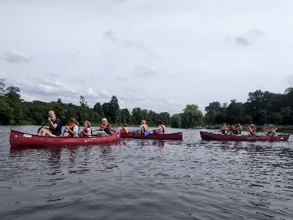
Diese Redewendung wollen wir am kommenden Wochenende wahr werden lassen: Da unsere erste gemeinsame Kanufahrt nach den Sommerferien so ein großer Erfolg war, wagen wir es am Sonntag noch einmal und stechen gemeinsam mit dem Paddel (nicht Ruder, das haben wir ja schon gelernt…) in See.

Alle Kinder und Eltern sind am 24.09.2023 herzlich eingeladen, um 15:00 Uhr zur Kanustation im Sportpark Duisburg Wedau, Bertaallee 16, 47055 Duisburg zu kommen und mutig in ein Zweier- Dreier- oder Viererkanu zu steigen oder bei einem netten Gespräch am Ufer zu verweilen und die Kanutinnen und Kanuten bei ihren Versuchen, die Richtung zu halten und schnell durchs Wasser zu gleiten, anzufeuern.
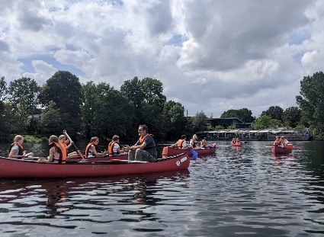
Wir wissen ja jetzt, wieviel Spaß und Freude es macht, es keinerlei Vorerfahrungen braucht und nebenbei auch Arm- und Lachmuskeln trainiert werden.

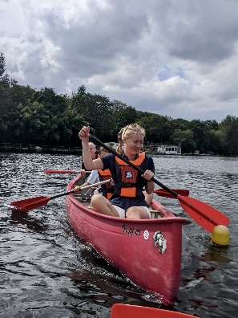
Wichtig ist also gute Laune, das Schwimmabzeichen in Bronze und für alle Fälle Wechselwäsche.

Wir freuen uns über alle, die dieses Mal mit dabei sind und unseren ‚ersten Versuch‘ damit zur Tradition werden lassen.
(Bitte um Anmeldung per mail bis Mittwoch, den 20.09.2023)

Bis Sonntag, bei hoffentlich strahlendem Sonnenschein!

Jonas Marquardt für den Vorstand der EVSJK und
Esther Irle für das Kindergottesdienst-Team.

